**Розробка узагальнюючого уроку за творчістю англійського драматурга В.Шекспіра.**

**(Урок у формі гри «Щасливий випадок») для учнів 8 – 9 класів**

**Автор: вчитель зарубіжної літератури Нанкевич Вікторія Борисівна**

**Місце роботи: КЗО «Павлівська неповна середня школа І-ІІ ступенів Новопокровської селищної ради »**

Узагальнюючий урок проводиться в кінці вивченої теми з метою узагальнення знань, умінь та навичок.

Даний урок може бути використаний вчителями зарубіжної літератури при проведенні «Тижня зарубіжної літератури», допоможе розкрити інтелектуальний потенціал учнів.

**Тема: Узагальнюючий урок за творчістю англійського драматурга В.Шекспіра.(Урок у формі гри «Щасливий випадок»)**

**Мета:** Узагальнити і поглибити знання учнями творчості В.Шекспіра, його життєвого та творчого шляху.

Розвивати та вдосконалювати навички виразного читання, вміння швидко реагувати в нестандартних умовах, мобілізувати в потрібний момент свій інтелект та розумові здібності.

Виховувати інтерес до навчання, до культури, мистецтва, творчості, рішучість, сміливість, цілеспрямованість.

**Тип уроку:** узагальнення та систематизація знань (урок-гра «Щасливий випадок»)

**Обладнання:** репродукції картин Леонардо да Вінчі, Рафаеля, скульптур Мікеланджело, портрет В.Шекспіра, мультимедійний проектор.

Надгробків царських мармурові плити

Переживе потужний мій рядок,

І образ твій, немов із міді литий,

У вічність прийде…

В.Шекспір

**Хід гри.**

**І.Актуалізація знань.**

Вчитель: Я вітаю вас на нашому заключному уроці-грі «Щасливий випадок». Наша гра присвячена відомому англійському драматургу В.Шекспіру. Ви заздалегідь отримали запитання та завдання для підготовки до гри за такими темами:

1.Театр часів Шекспіра.

2.Мистецтво Італії епохи Відродження.

3.Життєвий і творчий шлях В.Шекспіра.

4. В.Шекспір «Гамлет».

5. В.Шекспір «Ромео і Джульєтта».

6.Інсценізація уривку з твору «Ромео і Джульєтта» , «Гамлет».

7.Читання напам’ять сонетів В.Шекспіра.

8. Підготувати назву команди, що відповідала даній темі.

9. Підготувати 2 питання команді-супернику для конкурсу «Ти – мені, я – тобі».

**ІІ. Представлення команд.**

А зараз гравці по черзі представлять назву та девіз своєї команди.

9 клас «Гамлет» (трагедія Шекспіра має таку назву)

Девіз: Бути чи не бути, знати чи не знати?

Бути переможеним чи перемагати?

Завжди бути, завжди знати,

Завжди й скрізь перемагати!

(девіз та назву команди учні склали самостійно)

8 клас «Глобус» (так називався шекспірівський театр)

Девіз: Шекспір театр Глобусом назвав,

Під самі небеса його підняв.

Ми руки високо здіймем

І скажемо: «Глобус» ми не підведем!»

(девіз та назву команди учні склали самостійно)

Учитель пропонує ознайомитись з планом гри.

**Оцінювання:**

**1.Назва команди – 1 бал**

**2.Девіз – 1 бал**

**3.Емблема – 1 бал**

**І Гейм «Розминка» - 8 балів**

**ІІ Гейм «Заморочки із бочки» - 3 бали**

**ІІІ Гейм «Ти – мені, я – тобі»- 2 бали**

**ІV Гейм «Я знаю текст…» - 4 бали**

**V Гейм «Далі, далі…» (З якого це твору?) -4 бали**

**VІ Гейм «Театральний» - 5 балів**

**VІІ Гейм «Звучи, поезія кохання!» (Конкурс декламаторів сонетів В.Шекспіра) – 5 балів**

**Підбиття підсумків усіх конкурсів, визначення переможців.**

**Узагальнення учителя:**

**1.Аналіз підготовки учнів до змагання.**

**2.Виступи і підготовка капітанів команд.**

**3.Висновки про те, як учні знають творчість В.Шекспіра.**

**4.Оцінювання.**

**Домашнє завдання.**

**Хід гри.**

**І Гейм «Розминка» - 8 балів**

1.Театр, в якому працював Шекспір? («Глобус»)

2.Найвидатніші митці епохи Італійського Відродження? (Рафаель, Леонардо да Вінчі, Мікеланджело)

3.В яких родах літератури працював В.Шекспір? (Лірика, драма)

4.Яким віршем користувався В.Шекспір для написання драматичних творів? (Білим, п’ятистопним неримованим)

5.Скільки рукописів Шекспіра збереглося? (Жодного)

6.Скільки п’єс дійшло до нас? (37)

7.Що таке «сонет»? (14 – рядковий вірш… )

8.Де відбуваються події трагедії «Гамлет»? (замок Ельсінор)

9.Назвіть прізвища ворогуючих сімей з «Ромео і Джульєтта» (Монтеккі і Капулетті)

10.Скільки років було Джульєтті? (13, йшов 14)

11.Що таке діалог? (Розмова двох і більше дійових осіб)

12.Що таке монолог? (Промова персонажа, звернена до себе чи глядачів)

13.Що значить слово гуманний? (Людяний)

14.Скільки сонетів написав Шекспір? (154)

15.Назвіть основні теми сонетів Шекспіра. (Дружба, кохання)

16.Хто з головних героїв гине в «Ромео і Джульєтта»?

**ІІ Гейм «Заморочки із бочки» - 3 бали**

1.В якому місті відбуваються події трагедії «Ромео і Джульєтта»? (Вероні)

2.Ім'я нареченого Джульєтти… (Паріс)

3.Назвати твори Шекспіра.

4.В кого був закоханий Ромео перед тим , як зустрів Джульєтту? (В Розаліну)

5.Як помирають Ромео і Джульєтта? ( він випиває отруту, а вона наносить удар кинджалом)

6.До якої сім'ї належала Джульєтта? (Капулетті)

**ІІІ Гейм «Ти – мені, я – тобі».**

Команди задають питання, які готували вдома. 2 питання – 2 бали

**ІV Гейм «Я знаю текст…» - 4 бали**

**Хто про кого сказав…**

1.Закінчи фразу: «Немає повісті сумнішої на світі…,» (ніж повість про Ромео і Джульєтту)

2.Закінчи фразу: «Неважливо як ти троянду назвеш, адже вона …» (буде тільки трояндою)

3. «Який скупий! Все випив! Не» лишив і краплі благодатної для мене» (Джульєтта про Ромео)

4. «Хотів би птахом бути я твоїм» (Ромео)

**V Гейм «Далі, далі…» - 4 бали**

**1.З якого це твору?**

1.«Хай буду я жорстоким, а не звіром, хай ранить гостре слово – не кинджал» («Гамлет»)

2. «Так, так, і перстень цей йому віддай, хай прийде він, ми простимось навік» («Ромео і Джульєтта»)

3. «Тільки знаю я, що буде 14 їй на Петра» («Ромео і Джульєтта»)

4. «Жало отруєно! Роби своє, отруто!» («Гамлет»)

**2**.**Назви автора і назву картини.**

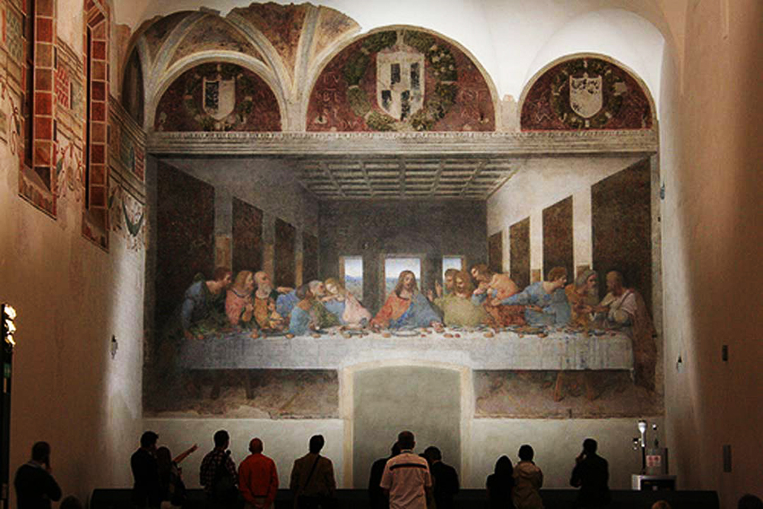

(Леонардо да Вінчі «Таємна вечеря»)



(Леонардо да Вінчі «Мона Ліза»)

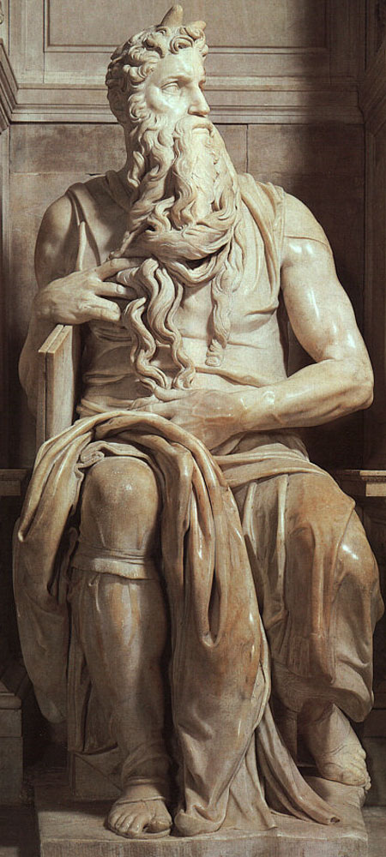

(Мікеланджело «Мойсей» )

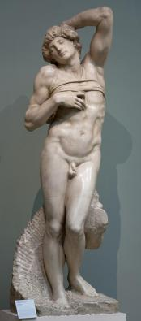

(Мікеланджело Буонаротті «Умираючий раб»)

**VІ Гейм «Театральний» – 5 балів**

Учні інсценують уривки з трагедії «Ромео і Джульєтта», які готували заздалегідь.

**VІІ Гейм «Звучи, поезія кохання!» (Конкурс декламаторів сонетів В.Шекспіра) – 5 балів**